Produktový list – FLEXI SESTAVA 7 – 100 PREMIUM
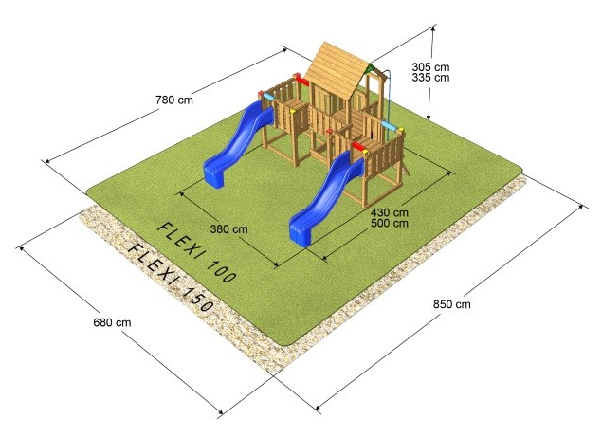
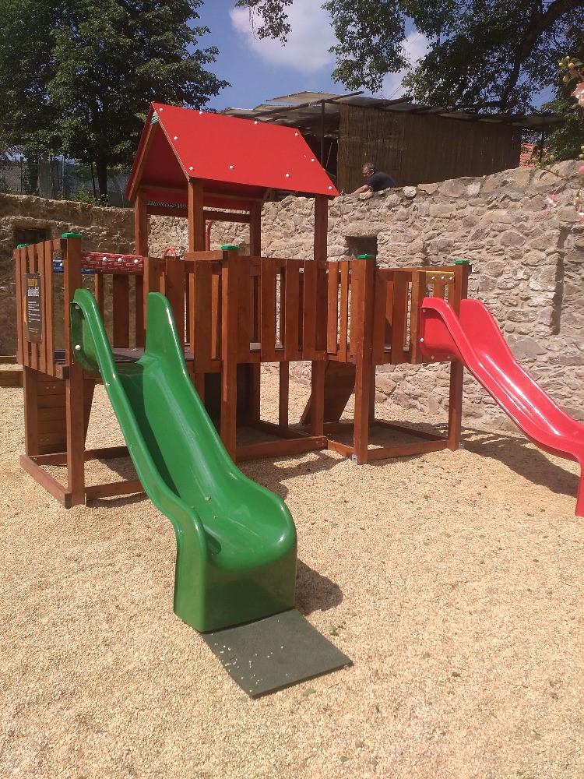
Základní informace
Certifikát shody s normou | certifikováno dle EN 1176
Kotvení | zatloukací špice, zemní vruty
Dopadová plocha | Udržovaný trávník
Výška volného pádu | 1 m
Rozměr d.š.v. | 430 x 380 x 305 cm
Velikost bezpečnostních zón | 740 x 680 cm
Věková kategorie | od 3 do 14 let
Materiál | Povrchová úprava
Severský smrk | lepené KVH hranoly 9x9 cm
Vodovzdorná překližka – použita na podlahu | nátěr odolnou lazurou na dřevo
Kovové díly/ konstrukční ocel/nerez spojovací materiál | HDPE odolný plast
Střecha | sendvičové desky Dibond s hliníkovým jádrem 4mm
Popis
Dětská herní sestava se dvěma skluzavkami je vhodná pro mateřské školy, obce a restaurace ale i na domácí zahradu. Velmi dobře podpoří pohybovou aktivitu dětí.
Sestava Flexi 7 - 100 Premium je vyrobená z kvalitního dřeva, které je impregnované. Impregnace zaručuje dlouhou životnost tohoto dětského hřiště. Pro další prodloužení životnosti doporučujeme natírat zdravotně nezávadnými barvami z naší nabídky, viz. barvy na dřevo.
Sestava se skládá z 1 věže se střechou ze sendvičového materiálu s hliníkovým jádrem Dibond o síle 3mm a 2 podest bez střechy. Podlaha je tvořena z protiskluzové voděodolné překližky. Herní sestava je doplněna šplhací tyčí a dvěma volanty. Nástup na sestavu umožňují 2 lezecké stěny.
Sestava neobsahuje skluzavku. Nutno dokoupit – délka 2,3 m.
Sestava je dodávána v částečně smontovaném stavu společně s montážním návodem. Pokud si na montáž netroufáte sami, rádi Vám montáž zajistíme. Sestava je kotvena pomocí zatloukacích patek nebo zemních vrutů. Díky nim je možné vyrovnat drobné terénní nerovnosti a není tak potřeba pro instalaci připravovat zcela vyrovnanou plochu. Je však nutné následně terén dosypat tak, aby tělo kotvy bylo skryto.

